Winter ILD cursus

Geachte collega,

Graag nodigen wij u uit voor de jaarlijkse winter ILD cursus. De nadruk van deze cursus ligt op de multidisciplinaire samenwerking. De laatste jaren is uit meerdere richtlijnen naar voren gekomen dat de multidisciplinaire samenwerking bij de vaak lastige problematiek van de interstitiële longziekten essentieel is. Ook is er de afgelopen jaren vooruitgang geboekt in de inzichten naar het ontstaan, en behandeling van ziekten zoals IPF en sarcoïdose. Al deze zaken zullen aan bod komen tijdens de cursus.
Longartsen, radiologen, pathologen en internist-immunoloog zullen een overzicht geven van de meest voorkomende interstitiële longziekten. Er zal ingegaan worden op de etiologie van ziektebeelden, de relatie met de pathologie en radiologie en natuurlijk de klinische presentatie, diagnostiek en nieuwe behandelingsmogelijkheden. Wij stimuleren u dan ook om samen met uw team van longarts, patholoog en radioloog te komen. De cursus zal bestaan uit lezingen en oefenen met radiologie en pathologie in interactieve sessies. Voor pathologen en andere geïnteresseerden zal er een verdiepingsmiddag Pathologie worden gehouden (bij voldoende belangstelling). Daarnaast is er gelegenheid om eigen casuïstiek te bespreken.

Wij kijken wederom uit naar een inspirerende cursus en verwelkomen u graag in Davos.

Sprekers:

Dr. P. Bresser, longarts, OLVG, Amsterdam
Dr. P.L.A. van Daele, internist-immunoloog, Erasmus MC, Rotterdam
Dr. I.J.C. Hartmann, radioloog, Maasstad Ziekenhuis, Rotterdam
Prof. dr. H.C. Hoogsteden, longarts, Erasmus MC, Rotterdam
Drs. J. Miedema, longarts, Erasmus MC, Rotterdam
Drs. E. Nossent, VUMC, Amsterdam
Dr. A.E. Odink, radioloog, Erasmus MC, Rotterdam
Dr. M. Overbeek, longarts, MC Haaglanden, Den Haag
Dr. J.H. von der Thüsen, patholoog, Erasmus MC, Rotterdam
Dr. L.M. van den Toorn, longarts, Erasmus MC, Rotterdam
Dr. M.S. Wijsenbeek, longarts, Erasmus MC, Rotterdam

Locatie - Winter ILD School

Sunstar Alpine Hotel
Parkstrasse 1
CH-7270 Davos Platz
Zwitserland
Tel: (+41) (0) 81 / 836 12 12
Email: seminare.davos@sunstar.ch
Website: http://parkhotel-davos.sunstar.ch/

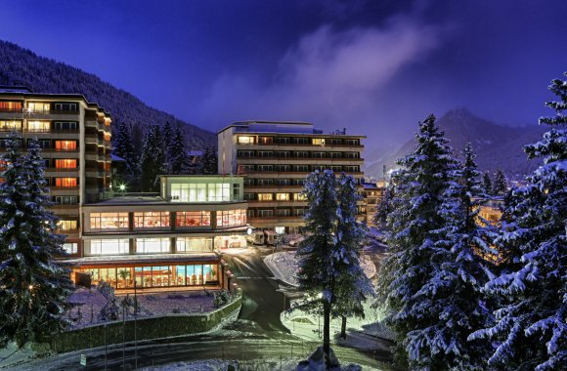

Accommodatie

Deelnemers moeten zelf hun eigen accommodatie regelen in Davos.

Medisch specialisten en anderen
Overnachten in het Sunstar Alpine Hotel ****
Single room CHF 143,-
Double room single use CHF 173,-
Double room double occupancy CHF 153,-
Dit zijn prijzen per persoon per nacht inclusief ontbijt, er bestaat ook een mogelijkheid om halfpension te boeken, 3 gangen menu CHF 30,-, 4 gangen menu CHF 37,-, en 5 gangen menu CHF 43,-

Meer informatie over hotels in Davos kan worden verkregen via:
Davos Tourismus Marketing
Promenade 67
CH-7270 Davos Platz
Tel. +41 (0)81 415 21 21 / Fax +(0)81 415 21 77
Email: marketing@davos.ch / Website: www.davos.ch

Wetenschappelijk & organiserend comité
Dr. J.H. von der Thüsen, Erasmus MC, Rotterdam
Dr. A.E. Odink, Erasmus MC, Rotterdam
Prof. Dr. H.C. Hoogsteden, Erasmus MC, Rotterdam
Dr. L.M. van den Toorn, Erasmus MC, Rotterdam
Dr. M.S. Wijsenbeek, Erasmus MC, Rotterdam

Erasmus MC
Afd. Longziekten en Tuberculose
Postbus 2040
3000 CA Rotterdam
Email: h.c.hoogsteden@erasmusmc.nl

Registratie
www.erasmusildschool.nl

CME goedkeuring & CGR regelgeving

Het organisatie comité verwacht een toekenning van de NVALT van 17 punten voor het Winter ILD programma (Nederlandse Vereniging van Artsen voor Longziekten en Tuberculose - NVALT / Nederlandse Vereniging voor Radiologen - NVvR / Nederlandse Vereniging voor Pathologie - NVVP).

De nascholing wordt niet gesponsord door de farmaceutische industrie. CGR regelgeving is daarom niet van toepassing.

Inschrijvingsgeld & annuleringsregels

Vroege inschrijving: Late inschrijving:
tot 15 november 2017 na 15 november 2017
Artsen € 595,00 € 695,00
Artsen in opleiding € 495,00 € 595,00
Anderen € 1095,00 € 1295,00

50% teruggave in geval van annulering na 15 november 2017
25% teruggave in geval van annulering na 1 december 2017
0% teruggave in geval van annulering na 1 januari 2018

